**VALANTY CUESTIONARIO DE VALORES Y ANTIVALORES**

Para comprender este cuestionario y sus objetivos se deben tener en cuenta las siguientes preguntas.   
  
**¿Esta la organización interesada en los valores?** Es importante esta pregunta ya que las empresas se han dado cuenta que los valores empujan la misión organizacional.

**¿La organización necesita promover un perfil de valores específicos?** Es importante ya que en las declaraciones de misión de las empresas se incluyen muchos valores que desafortunadamente se quedan en el papel o porque no se hace una evaluación ni una promoción. (las personas no llegan preparadas éticamente, contrariamente las personas son muy relativistas en el aspecto moral).

**Propósito**

Este cuestionario esta diseñado con el propósito de obtener información que permite apreciar las diferentes preferencias respecto a valores de la persona, este cuestionario se basa en determinar los valores mas y menos preferidos de una persona.

**Tiempo-Ambiente**

Es importante tener en cuenta que no existe un tiempo limite para responder este cuestionario, pero el tiempo requerido en las organizaciones es aproximadamente de 15 minutos. Además es necesario crear un ambiente de empatía y tranquilidad para las personas que presentaran el cuestionario.

Existe un rango mínimo de conocimientos requeridos para aquellas personas que desarrollaran el cuestionario que es haber cursado el octavo grado, este rango no generara ningún impedimento en este proyecto de investigación ya que la población con la que se trabajara es universitaria.

**Dimensiones – Valores**

Una dimensión son aquellos aspectos de la personalidad que expresan, en conjunto, características especificas asumidas por las personas en forma particular. Los valores son entendidos como las cualidades inherentes a la naturaleza humana; Es decir que los valores funcionan como criterios o estándares finales, que deben ser satisfechos o metas que son intrínsecamente motivacionales.

**Intelectual-Verdad**

Preferencia ética a pensar con la verdad cuando se desarrolla en plenitud su intelecto. El nivel intelectual de la persona hace referencia a aquella instancia que promueve el uso de las funciones del pensamiento.

|  |  |
| --- | --- |
| Autoanálisis | Apatía |
| Curiosidad | Cobardía |
| Discernimiento | Confusión |
| Honestidad | Debilidad |
| Igualdad | Decepción |
| Intuición | Desanimo |

**Físico – Rectitud**

Preferencia ética a actuar con rectitud cuando se alcanza la máxima perfeccion posible por un ser humano. El nivel físico de la personalidad hace referencia a aquella instancia de la persona que la lleva a realizar o a poner en practica lo que piensa, siente y que lo hace de acuerdo con lo que es bueno y correcto.

|  |  |
| --- | --- |
| Animo | Degradación |
| Compromiso | Dependencia extrema |
| Confiabilidad | Depravación |
| Coraje | Desacato |
| Deber | Deshonestidad |
| Gratitud | Descredito |

**Emocional – Paz**

Preferencia ética a sentirse en paz cuando se alcanza el autoestima y serenidad interior. El nivel emocional hace referencia al manejo de los sentimientos interiores, y de las sensaciones personales como la ira y la paz interior.

|  |  |
| --- | --- |
| Atención | Inquietud |
| Calma | Intolerancia |
| Comprensión | Intranquilidad |
| Concentración | Ira |
| Constancia | Irreflexión |
| Dignidad | Irritación |

**Afectiva – Amor**

Afectivo o psíquico, Preferencia ética a amar a los que están cerca, hace referencia a la capacidad de integrarse con las personas y afectar positiva o negativamente la vida de las personas alrededor. El amor no se debe confundir con una emoción, el amor es una energía que viene del centro psíquico del ser humano.

|  |  |
| --- | --- |
| Alegría | Egoísmo |
| Amistad | Enemistad |
| Bondad | Envidia |
| Caridad | Falsedad |
| Cariño | Fanatismo |
| Compasión | Hipocresía |

**Espiritual – No violento**

Preferencia ética a ser amoroso y servicial con todo y con todos, ser NO violento, hace referencia al manejo de los sentimientos interiores, de las sensaciones personales como la ira y la paz interior.

|  |  |
| --- | --- |
| Amor universal | Antipatía |
| Aprecio por las demás culturas | Anti patriotismo |
| Buenos modales | Arbitrariedad |
| Ciudadanía | Atrocidad |
| Consideración | Avaricia |
|  | Burla |

**Prueba**

El formato de la prueba se dadive en 2 partes, la primera valores(1-9) y la segunda antivalores(10-30).

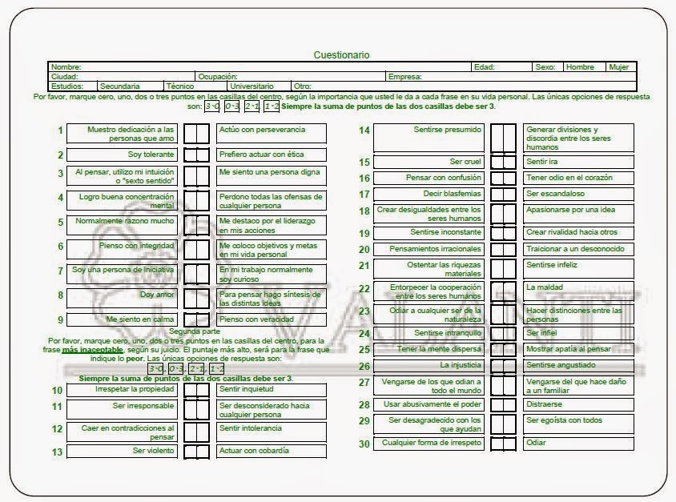

Es importante tener en cuenta los criterios de aceptación de la prueba:

**Criterios de aceptación**

1. **Confiabilidad**

**“**Es la forma en que las mediciones de los individuos obtenidas bajo distintos circunstancias, llevan a resultados similares” **Streiner & Norman, Health Measurment Scales.** La confiabilidad se basa en el Alpha de Cronbach con su respectiva formula estadística.

* **Alpha de Cronbach**

Es un índice de consistencia interna que toma valores entre 0 y 1, el cual sirve para comprobar si el instrumento que se esta evaluando recopila información defectuosa, y por tanto conduciría a conclusiones equivocadas o si se trata de un instrumento fiable que hace mediciones estables y consistentes.

1. **Validez predictiva**

“Es la capacidad que tiene un test de predecir un rendimiento o conducta futura. Es decir, si el test es capaz de distinguir entre diferentes tipos de personas” según el psicólogo Octavio Escobar Torres.

**Respuestas**

Cada uno de los ítems pueden ser evaluados de 0 a 3, lo que permite solamente calificaciones de:

* 0-3
* 3-0
* 2-1
* 1-2

El puntaje se obtiene de la suma de los puntajes dados por el sujeto a cada pareja de frases enfrentadas, correspondientes a las cinco áreas valórales que evalúa la prueba.

**Resultados**

La calificación de los resultados se realiza de manera sistematizada, utilizando un programa en Excel, que hace parte de la prueba. Los puntajes directos de digitan en la hoja, para el procesamiento.

